林中苑项目

**电梯与自动扶梯人流平衡计算分析报告**

北京绿建软件股份有限公司

2022 年 2 月

目 录

1.项目概况 1

2.评价依据 1

3.计算标准参数设定 1

3.1计算公式及说明 1

3.2 标准 2

3.3 计算参数设定 2

4.电梯运行周期计算 4

4.1电梯技术条件 4

4.2电梯运行周期计算 4

5.结论 5

# **1.项目概况**

图1.1 项目效果图

# **2.评价依据**

依据《绿色建筑评价标准》GB/T 50378-2019第7.1.6条“垂直电梯应采取群控、变频调速或能量反馈等节能措施；自动扶梯应采用变频感应启动等节能控制措施。”

# **3.计算标准参数设定**

# **3.1计算公式及说明**

（1）假设设置电梯的建筑物在早上上班期间，乘客呈现泊松分布规律；各层之间的乘客没有乘电梯往来的情形；电梯以单程快行服务方式（见下图3.1）或类似方式运行，即都从基站登梯均匀到达各楼层n；电梯乘客人数r按照电梯额定载重量的0.8倍计算。

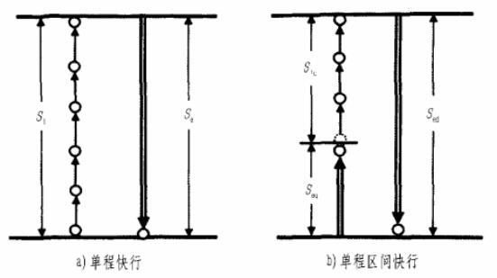

图3.1 电梯服务方式

1. 电梯运行周期计算公式

RTT=Tp+Td+

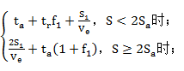

式中：Tp——乘客进出轿厢总时间；

Td——开关门总时间；

S1——短区间轿厢行程；

Ve——轿厢额定速度；

S——短区间平均运行距离；

Sa——加速距离；

ta——加速时间；

——轿厢单站运行时间。



（3）可能停靠站数

f1=n



（4）短区间平均运行距离

S=



（5）平均间隙时间AI=，N为电梯群控的台数



（6）平均等候时间AWT=0.6AI

（7）5分钟载客率CE=，r为一台电梯载客数，N为电梯台数。



# **3.2 标准**

（1）5分钟输送率：11～15%（写字楼的理想参数）；

4～6%（公寓的理想参数）；

5%（酒店的理想参数）。

（2）平均运转间隔时间（INT）：30～40秒（写字楼）；

60～90秒（公寓）；

40秒以下（酒店）。

# **3.3 计算参数设定**

（1）每次停站开关门的时间为td=3.5s，每位乘客平均进出时间为tp=2.4s。

（2）额定人数r：按载重量÷75Kg/人（国标GB7588-2003规定），1350KG的额定人数为18人，1000KG的额定人数为13人，电梯额定速度为：2.5m/s。

（3）载客占有率：考虑到写字楼客梯的实际使用率，因此将实际载客人数定位额定人数的80%。

（4）人数计算方法的说明：根据办公楼的楼层建筑面积，按如下公式计算出每层楼的人口：标准层有效面积=标准层建筑面积-(走廊面积+交通核面积+结构面积)；

每层楼的人口=楼层有效面积÷10m2/人；

因此，本项目标准层的人数= (3440.76m2-46.92m2-664m2-0.49×7×8)÷10m2/人=270人/层；

1至5层电梯服务人口：

BKT1- BKT2：1F—5F：270人×4F=1080人

按照80%出勤率，则社区中心的总人数为1080×80%=864人。

表3.1 加速距离Sa与加速时间ta表

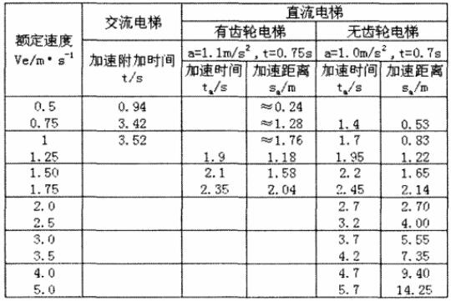

表3.2 电梯开关门时间表

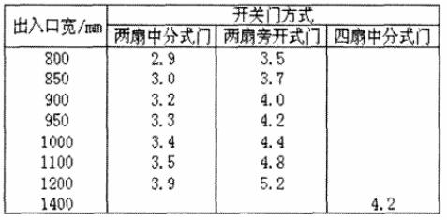

表3.3 短区间单站运行时间与额定速度和单站平均运行距离S表

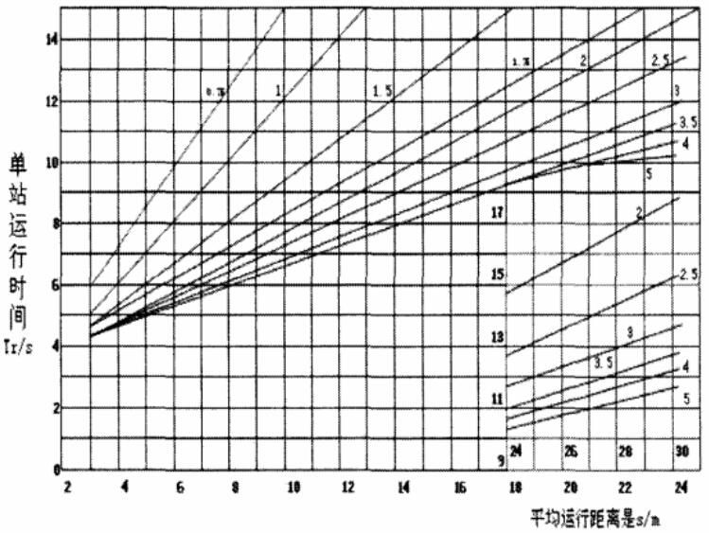

# **4.电梯运行周期计算**

# **4.1电梯技术条件**

本楼共5层，5层高度即S1为23.8m，目的楼层n为5层。轿厢额定速度ve为2.5 m/s，层高h为5.1m。乘客进或出轿厢的时间为1.1s。轿厢服务最低楼层为第1层。

# **4.2电梯运行周期计算**

（1）短区间平均运行距离S==5.95m，

（2）查加速距离Sa与加速时间ta表，可知Sa=4m，

（3）查短区间单站运行时间与额定速度和单站平均运行距离S表，可知=6.4m，

（4）可停靠站数f1=n $\left[1-{\left(\frac{n-1}{n}\right)}^{r}\right]$ =4站，

（5）由于，因此，RTT=Tp+Td+=1.1+3.518+3.2+6.410.6=185.84s，

（6）平均间隙时间AI==15.49s，

（7）平均等候时间AWT=0.6AI=0.615.62=9.29s，

（8）5分钟载客率CE==7.69%。

# **5.结论**

通过以上计算得出结论，满足《绿色建筑评价标准》GB/T 50378-2019第7.1.6条要求。